基于NI PXI平台的模块化电子战模拟系统
来源：互联网
挑战:
使用最新的商业现成技术，设计和部署灵活、可扩展的模块化电子战模拟系统。
解决方案:
使用多个PXI系统和任意波形发生器，通过T-Clock技术精确地同步并协调脉冲信号、频率信号和扫描调制波形，以生成复杂的信号波形，可以在基于远程网络架构的工作站中，满足军用电子系统综合功能测试的需求。
“NI PXI平台是集小型化、模块化与精确的同步性能于一体的完美解决方案。”
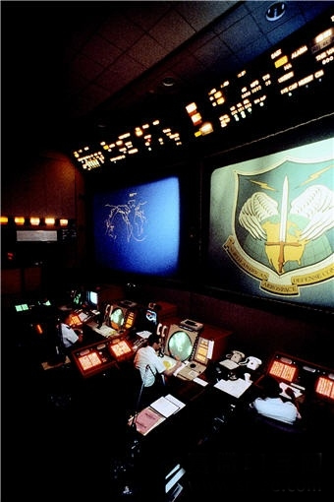
电磁谱中的战争
近几十年以来，战争的区域已经不再局限于陆地、海洋或天空，而是扩展到电子战领域。如今军方将电磁谱应用于多种战术目的。电磁谱已经被研发成为一种可以用来侦测和监视潜在的敌人军力，可以对军用飞机和导弹进行引导和控制，也可用于军事单位之间的常用通讯的媒介。因此，电子对抗装备在当今军事战略中有着广泛而深入的应用。
电子战设备对于一个国家的防御措施来讲是至关重要的，然而这种设备却非常昂贵且复杂。因此，电子战模拟器经常被用来进行设备使用培训以及武器的验证测试，以避免动用真正的设备所带来的成本。举例来讲，在一个模拟器中测试电子战设备，当然要比在实际的飞机中测试它要划算的多。
电子战模拟系统
KOR Electronics公司设计了一个军用的电子战模拟系统。此系统可以生成实时的动态射频信号，复制真实战场上目标的频谱特征。
为了实现这些目标的仿真，系统需要生成多个时变射频脉冲信号。过去，这一系统曾经通过使用自定义的硬件来实现，但是该系统不够灵活，几乎无法做出任何修改。
然而，现代战争的形式正在迅速地改变。通过众多技术的改进，雷达系统实现了性能上的巨大提升，这些改进让雷达系统的软硬件甚至达到了每天都要更新的程度。
此外，自定义硬件的生命周期成本对于军方来说也是长期挥之不去的难题。其高额的维护成本给客户带来了很大的困扰，而且自定义的平台一旦过时，将会造成很严重的问题。
降低军方设备的生命周期成本
为了满足军方的要求，降低设备的生命周期成本，KOR Electronics应用COTS技术开发了电子战模拟器系统。KOR Electronics的工程师在对此方案进行准备的过程中，接触到了NI基于模块化仪器和PXI总线的产品平台。这种体积小、模块化的且具有精确同步功能的平台提供了一个完美的解决方案。
由于PXI平台是基于标准PC技术、Microsoft Windows系统和NI的高级驱动API(NI-FGEN和NI-Sync)来生成精确的同步波形的， 因此KOR可以更快地开发软件，模拟信号环境。由于无需设计和调试自定义硬件，KOR Electronics节省了大量的时间和成本。KOR Electronics使用由NI PXI-5421任意波形发生器控制的标准上变频器(由Elcom Technologies生产)，就可以生成高达18GHz的信号。
这一新型模块化系统拥有极好的扩展性能，满足随时随地进行修改的需求，因此用户可以对雷达系统实现综合的功能测试。军方已经使用这些系统长达数年，目前尚未发生任何问题。
KOR Electronics提供了独特的解决方案和服务，可以帮助用户拓展在信号和数字射频领域的开发能力。

